PC aufräumen
Teil 1
Datenträgerbereinigung

Viele wundern sich, dass der PC mit der Zeit immer langsamer wird. Aber wie das heimische Wohn- oder Schlafzimmer, muss auch der PC mal aufgeräumt werden. Es gibt natürlich sehr viele Programme im Internet zum Downloaden oder auch zu kaufen, mit denen dann versprochen wird, dass der PC wieder wie am ersten Tag läuft, aber das stimmt so nicht.
- Gerade diese Programme, wenn sie installiert wurden, laufen dann auch automatisch im Hintergrund.
- Dadurch werden wertvolle Ressourcen des PCs benutzt, die dann diesen auch wieder verlangsamen.
- Ich hasse es, für solche Programme Geld auszugeben.
Zumal man den PC auch mit Windows Bordmittel und einigen Freewareprogrammen (Portable) viel besser reinigen kann.
Windows Datenträgerbereinigung – CCleaner – Wise Registry Cleaner – ADWcleaner
Diese 4 Programme nacheinander genutzt, und der PC läuft wieder.
Heute also die Datenträgerbereinigung.
Als erstes gehen wie mal in den Windows Explorer, stellen die Ansicht auf Details und schauen nach, wie unser Speicherplatz aussieht.
Ihr seht, dass meine Festplatte 255 GB groß ist, und noch 181 GB frei sind. Durch die Datenträgerbereinigung können wir nun mehr Platz freimachen. Dadurch kann die Festplatte schneller defragmentiert werden. Seit Windows 7 übernimmt Windows automatisch diesen Teil der Arbeit, sobald bemerkt wird, dass die Festplatte fragmentiert ist und sich der PC im Ruhezustand befindet.
Na dann wollen wir mal die Datenträgerbereinigung aufrufen. Dazu gehen wir unten Links auf das Windowssymbol und suchen dort den Ordner Windows-Verwaltungsprogramme und in dem öffnenden Menü die Datenträgerbereinigung:
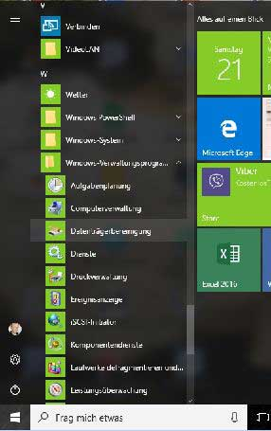
Dadurch öffnet sich das folgende Fenster:
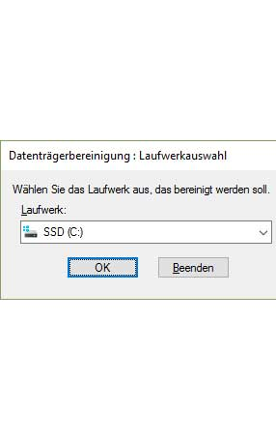
Hier klicken wir auf OK.
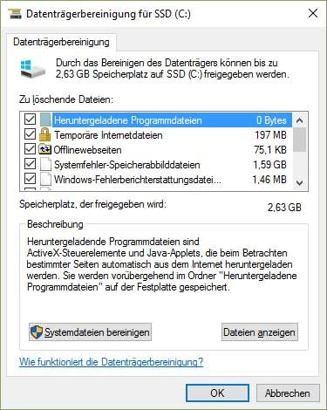
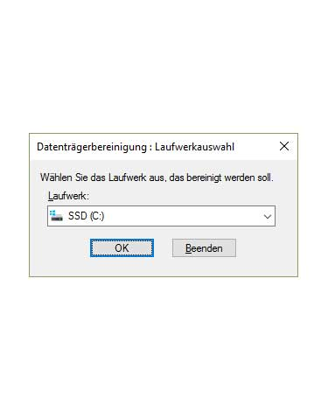
In diesem Menü machen wir in alle Kästchen den Haken. Wie Ihr bei mir seht, würden dadurch 2,63 GB an Daten gelöscht werden. Das ist aber noch nicht alles. Wir gehen nun noch auf „Systemdateien bereinigen“.

Nach einem erneuten Klick auf „OK“ wird erneut der eventuelle freiwerdende Platz auf der Festplatte berechnet.
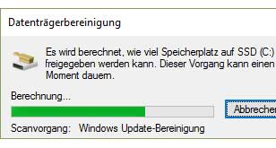
Hier werden nun auch wieder alle Haken gesetzt, und schon wird der frei werdende Platz mit 4,83 GB dargestellt.
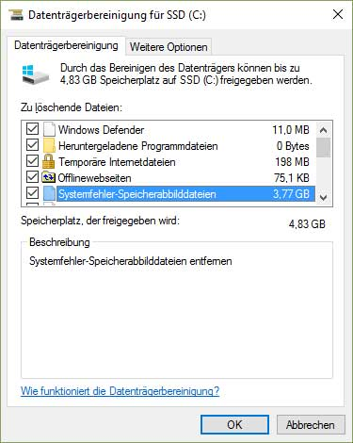
Aber wir haben ja auch noch die weiteren Optionen. Diese klicken wir jetzt auch noch an:
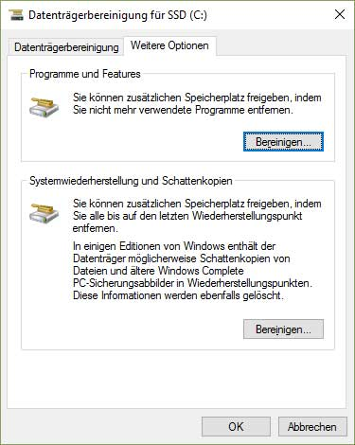
Hier werden wir jetzt noch die „Systemwiederherstellung und Schattenkopien“ bereinigen. Keine Angst, wenn bis jetzt das Betriebssystem stabil gelaufen ist. Denn der letzte Systemwiederherstellungspunkt wird nicht gelöscht.
Jetzt noch ein Klick auf „OK“, und wir werden gefragt, ob wir alles löschen wollen. Nun auf „Löschen“ klicken.
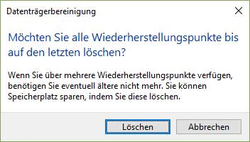
Nun müssen wir noch bestätigen, dass wir auch alle Dateien löschen wollen. Also „Dateien löschen“ anklicken.

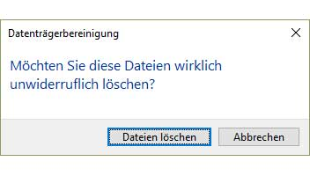
Nun sieht man den Fortschritt der Löscharbeiten.
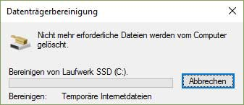
Zum Abschluss gehen wir noch einmal in den Windows Explorer, und schauen nach, was unsere Löscharbeiten gebracht haben.

Wie jetzt erkennbar ist, habe ich nun 188 GB freien Festplatten Platz. Also wurden 7 GB an Daten gelöscht.
Somit ist der 1. Teil des Aufräumens beendet.
Ich hoffe, es war verständlich genug.

